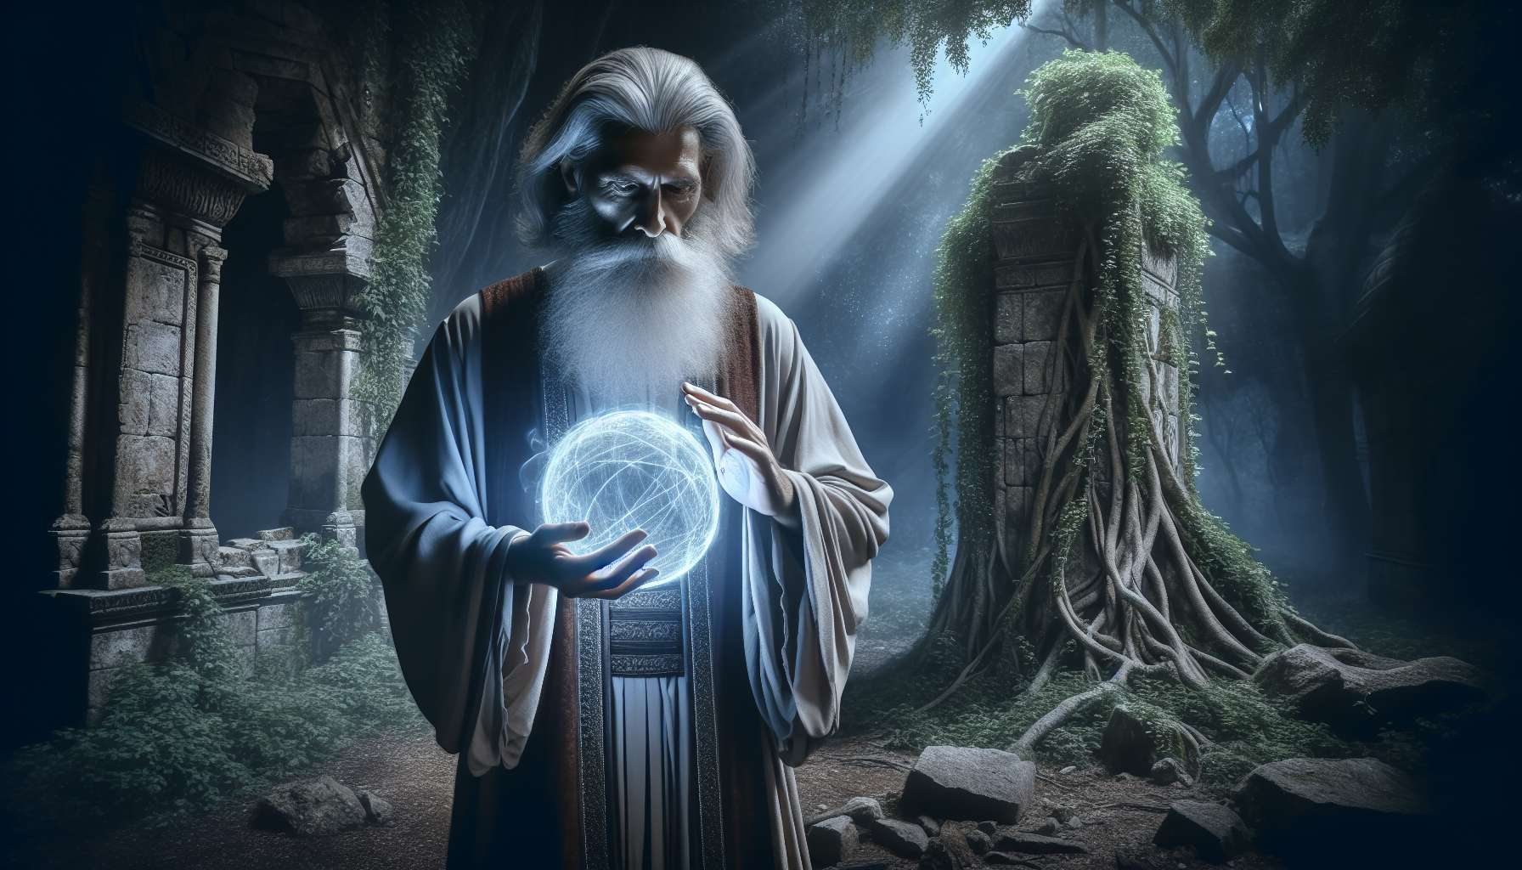

El arquetipo del Mago encarna el poder de la transformación, la influencia y la manifestación. Representa esa parte de nosotros que es capaz de moldear la realidad por la fuerza de la voluntad y de la imaginación. El Mago es el alquimista del alma que sabe transmutar el plomo en oro, los obstáculos en oportunidades. Nos invita a desarrollar nuestro poder creativo y a convertirnos en los arquitectos conscientes de nuestra vida.  
  
La búsqueda fundamental del Mago es dominar las leyes del universo para realizar sus visiones y servir al bien común. Aspira a desarrollar sus dones excepcionales, a superar los límites de lo posible para realizar prodigios. El Mago es un ser carismático y visionario que sabe catalizar las energías a su alrededor para concretar sus proyectos. Cree en la fuerza de la intención y en la magia de la palabra para influir en el curso de las cosas.  
  
Las principales cualidades del Mago son la intuición, la creatividad, la concentración y la persuasión. Demuestra una gran capacidad para percibir las sincronicidades y los signos, para captar las corrientes sutiles que atraviesan el mundo. El Mago es un ser inspirado e inspirador, capaz de ver más allá de las apariencias para captar la esencia de las cosas. Su presencia magnética y su elocuencia le permiten convencer y movilizar a otros alrededor de sus ideas.  
  
Sin embargo, la sombra del Mago reside en su manipulación, su orgullo y su abuso de poder. Cuando está mal integrado, este arquetipo puede convertirse en un ser retorcido y deshonesto, que utiliza sus dones para engañar o explotar a los demás. El Mago también puede mostrarse megalómano, creyéndose por encima de las leyes y consideraciones morales. Su desafío es aprender a usar su poder con integridad y discernimiento, al servicio de la evolución colectiva.  
  
Para evolucionar, el Mago debe aprender a alinear su intención y su atención en objetivos elevados. Necesita desarrollar la humildad y el sentido ético para canalizar sus dones de manera justa y responsable. Al descubrir que el verdadero poder es el que eleva y transforma, puede convertirse en un guía inspirador para ayudar a los demás a alcanzar sus sueños. El Mago maduro es un ser alineado y auténtico que trabaja para el bien de todos.  
  
En la mitología, el arquetipo del Mago se encarna en figuras como Merlín el Encantador, consejero del rey Arturo, o Prometeo, el titán griego que robó el fuego a los dioses para dárselo a los hombres. En el cine, personajes como Gandalf en El Señor de los Anillos o Morfeo en The Matrix ilustran la sabiduría y la potencia del Mago, capaz de guiar al héroe hacia su despertar.  
  
En el coaching, identificar el arquetipo del Mago en un cliente permite ayudarlo a desarrollar su potencial creativo y a clarificar su intención de vida. Se trata de invitarlo a explorar sus talentos únicos, a cultivar su presencia y su magnetismo. Un trabajo sobre el dominio de sí mismo y el alineamiento interior será a menudo necesario para llevarlo hacia más integridad e impacto positivo.  
  
Como con el Sabio, el desafío será ayudar al Mago a usar su influencia con ética y clarividencia. Alentándolo a desarrollar su intuición y su conexión con la fuente, el coach lo invitará a descubrir una nueva forma de liderazgo: el que inspira y responsabiliza, en lugar de controlar o someter. Así, el Mago puede vivir plenamente su búsqueda de excelencia y contribución, convirtiéndose en un agente de transformación benevolente para sí mismo y para el mundo.  
  
Puntos para recordar:  
  
- El Mago encarna el poder de transformación, influencia y manifestación. Representa nuestra capacidad para moldear la realidad mediante la voluntad y la imaginación.  
  
- Su búsqueda es dominar las leyes del universo para realizar sus visiones y servir al bien común. Aspira a superar los límites de lo posible.  
  
- Sus principales cualidades son la intuición, la creatividad, la concentración y la persuasión. Es carismático, visionario y sabe movilizar las energías.  
  
- Su sombra reside en la manipulación, el orgullo y el abuso de poder. El desafío es usar su poder con integridad y discernimiento.  
  
- Para evolucionar, el Mago debe desarrollar la humildad, el sentido ético y alinear su intención en objetivos elevados. Un Mago maduro trabaja para el bien de todos.  
  
- En el coaching, identificar este arquetipo permite ayudar al cliente a desarrollar su potencial creativo, clarificar su intención de vida, y usar su influencia de manera ética.  
  
- El desafío es llevarlo hacia un liderazgo inspirador y empoderador, cultivando su intuición y su conexión con la fuente, para convertirse en un agente de transformación benevolente.  
  
Aquí está un resumen de los puntos clave a recordar sobre el arquetipo del Mago:  
  
Puntos para recordar:  
  
- El Mago encarna el poder de la transformación, la influencia y la manifestación. Representa nuestra capacidad para moldear la realidad mediante la fuerza de la voluntad y la imaginación.  
  
- Su búsqueda es dominar las leyes del universo para realizar sus visiones y servir al bien común. Aspira a desarrollar sus dones excepcionales para superar los límites de lo posible.  
  
- Sus principales cualidades son la intuición, la creatividad, la concentración y la persuasión. El Mago es un ser carismático, visionario, que sabe captar las energías sutiles y movilizar a otros alrededor de sus ideas.  
  
- Su sombra reside en la manipulación, el orgullo y el abuso de poder. Cuando está mal integrado, puede usar sus dones para engañar o explotar. El desafío es aprender a usar su poder con integridad y discernimiento.  
  
- Para evolucionar, el Mago debe desarrollar la humildad, el sentido ético y alinear su intención en objetivos elevados. Un Mago maduro es auténtico y trabaja para el bien de todos.  
  
- En el coaching, identificar este arquetipo permite ayudar al cliente a desarrollar su potencial creativo, clarificar su intención de vida, y usar su influencia de manera justa y responsable.  
  
- El desafío es llevarlo hacia un liderazgo inspirador y empoderador, cultivando su intuición y su conexión con la fuente, para convertirse en un agente de transformación benevolente para sí mismo y para el mundo.